「清水混凝土建築及永續混凝土技術研討會」

一、宗旨
近年來混凝土材料科學與施工技術發展迅速，因此有自充填混凝土及自流平沙漿等具有高強度及高流動性的混凝土材料，因其施工方便外且易與模板密合，經澆灌後的成品精確度高且表面緻密，被稱為「清水混凝土」或「清水模」。清水混凝土呈現素樸的美感，是建築現代主義常用的手法，深受國內外建築師喜愛且應用日漸普及。國內著名的建築有亞洲大學現代美術館(日本安藤忠雄與姚仁喜大元建築工場)、臺大社科院(日本伊東豐雄與互助營造)、臺北法鼓山水月道場(姚仁喜大元建築工場)等等。
成功的清水混凝土需要事先規劃，整合各施工程序，如混凝土材料配比設計，清水模板組立，機電設備之鑲嵌與整合，混凝土澆灌時之施工及工序等；此外，由於清水混凝土是以混凝土面當作外飾牆面直接暴露於大自然中，然而臺灣的濕熱環境及近來空汙現象，易使清水混凝土牆面產生髒汙現象，進而降低建築物品質及影響市容觀瞻，因此清水混凝土從設計、施工到後續之維護皆值得工程界關切。
本次研討邀請國內混凝土材料學者專家、建築設計團隊、施工廠商、混凝土保護材料之專家與主管單位，提供清水混凝土設計、施工與維護之經驗，以及相關工程案例之介紹，期能提供各界對清水混凝土的應用及永續發展能有更進一步的瞭解，並透過相互間的研討與結論，提供相關單位後續執行面之參考。
二、時間：107年4月27日(五)
三、地點：台灣大學應用力學館國際會議廳
四、主辦單位：中華建築技術學會、台灣混凝土學會。
五、協辦單位：美國混凝土學會 台灣分會、財團法人大元教育基金會、互助營造股份有限公司、台灣區預拌混凝土工業同業公會
六、參加對象：舉凡對清水混凝土設計、施工技術、混凝土材料及維護有興趣者均歡迎報名參加
七、預估人數：200名
八、議程規劃
時 間 | 議 程 | 主 持 人
08:40~09:00 | 報 到
09:00~09:20 | 開幕典禮 台灣混凝土學會 理事長/中華建技學會 理事長等 致詞及貴賓 | 台灣混凝土學會  鄭瑞濱 秘書長
09:20~09:50 | 主講人：中華建築技術學會理事長  黃然 教授  講 題：混凝土的耐久性探討 | 國立交通大學 土木系  趙文成 教授
09:50~10:20 | 主講人：國立臺灣科技大學 張大鵬教授  講 題：資源再生用於混凝土技術探討
10:20~10:40 | 中 場 休 息
10:40~11:30 | 主講人：姚仁喜大元建築工場  周俊仁 資深總監  講 題：清水混凝土工程分享(1)-亞洲大學現代美術館(安藤忠雄設計) | 國立台灣大學 土木系  陳振川 教授
11:30~12:00 | 主講人：姚仁喜大元建築工場  周俊仁 資深總監  講 題：清水混凝土工程分享(2)-農禪寺水月道場(姚仁喜設計)
12:00~1:20 | 中 午 用 餐
1:20~1:50 | 主講人：大同大學 林世堂 博士  講 題：建築髒污與自潔探討 | 中華建築技術學會理事長  黃 然 教授
1:50~2:40 | 主講人：日本信越公司 齋藤 部長  講 題：光觸媒塗料在外牆自潔及健康  宅的應用 | 大同大學  林世堂 博士
2:40~3:30 | 主講人：瓦克化學(Wacker公司) 沙經理  講 題：The effects of water repellent impregnation on durability of concrete structures
3:30~3:50 | 中 場 休 息
3:50~4:35 | 主講人：台灣大學 詹穎雯教授  講題：清水混凝土工程分享(3)-臺大社科院(伊東豐雄設計) | 中華建築技術學會理事長  黃 然 教授
4:35~5:00 | 意見交流 / 台大社科院工程參觀
 | 圓滿賦歸
中華建築技術學會及台灣混凝土學會
清水混凝土建築及永續混凝土技術研討會

時 間：106年4月27日（星期五）上午09:20-17:00（08:40開始報到）
地 點：【臺大應力所 國際會議廳】台北市大安區羅斯福路四段一號
報 名 費: 一般來賓 1 ,000元， 主辦單位會員 500元，學生 500元
彰化銀行 光隆分行 戶名:社團法人中華民國建築技術學會
帳號:5345-01-568888-00
★全程參與研討會者將發給參訓證書，建築師及各類計師訓練積分(點)，陳報內政
部營建署及行政院公共工程委員會申請核備。

報 名 表
請於4月21日(星期六) 前將本報名表Email至pi@nibt.org.tw 或 傳真至 (02) 2377-5890
姓 名 |  | 身份字號
服務單位 | - 會員 □ 非會員 □ 技師  - 學生 □ 建築師
手機/電話 |  | E-mail | (請以正楷填寫)
聯絡地址
發 票 | □二聯  □三聯 發票抬頭: 統編:

餐飲需求：□素食者
請於報名後電聯確認報名成功！
聯絡人：畢秘書 TEL：02-2377-5899 FAX：02-2377-5890
交通資訊
台灣大學應用力學館國際會議廳(台北市大安區羅斯福路四段1號)
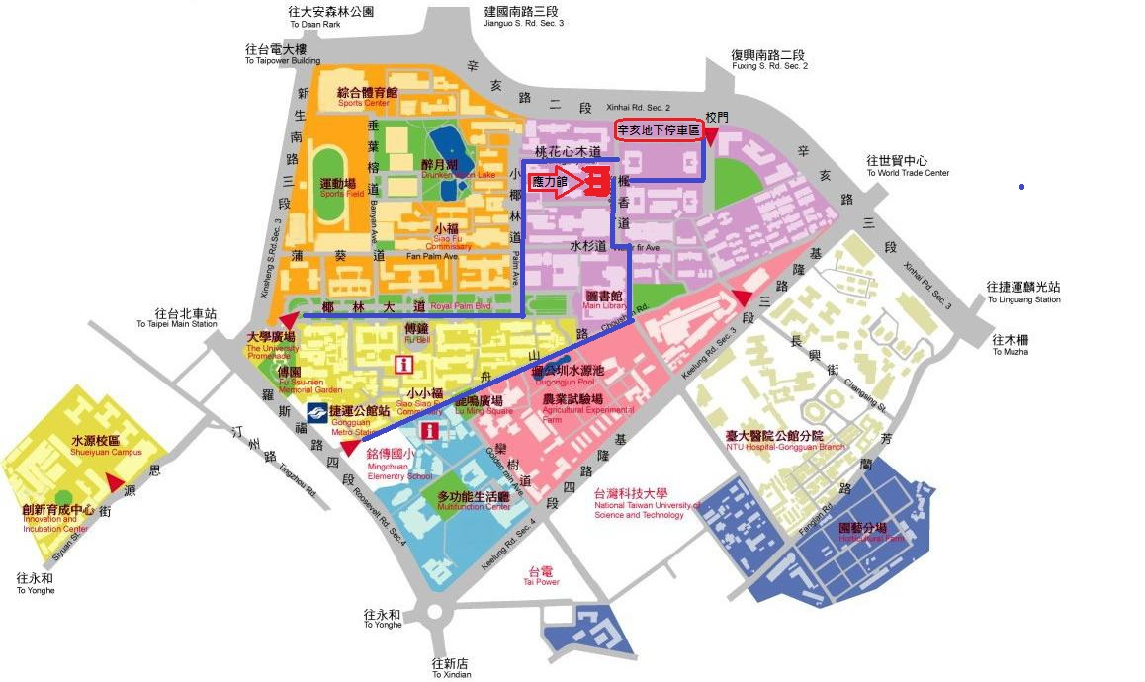
※ 市區車輛
- 由復興南路或辛亥路進入辛亥路校門後右轉即達。
- 由新生南路或羅斯福路進入新生南路正門後直行椰林大道到底，左轉小椰林道到底，再右轉桃花心木道到底，右側建築即本所。
- 台北車站走忠孝東路右轉復興南路由臺大辛亥路校門進入。
※ 捷運新店線：公館站（羅斯福路大門進入）
※ 捷運文湖線：科技大樓站（沿復興南路往南走約250公尺由辛亥路校門進入）
※ 各路公車：
- 臺大資訊大樓站：298、懷恩S31(於捷運公館站3號出口搭乘)
- 羅斯福路公館站：30、653、74、254、278、643、644、252、251、236、606、291、208、1、510、253、907
- 新生南路臺大站：642、290、505、907、284、253、52、280、311、0南，由西側門進入台大
- 和平東路復興南路口站：3、72、74、18、52、211、235、284、237、278、15、209、295、626、和平幹線、敦化幹線
※停車資訊(停車費率若有調整，依各停車場公告為準)
校園停車格30元/30分鐘，優惠價15元/30分鐘
辛亥地下停車場(入口：進辛亥路校門約40公尺右側，出口：辛亥路2段)
汽車：20元/30分鐘，優惠價10元/30分鐘
機車：20元/次，優惠價10元/次

